MetriBar 工具箱 · 全量功能测试报告
报告生成时间：2026-10-02 13:14 | 被测版本：2.0 | 构建日期：2026-10-02

一、结论摘要
本轮对 MetriBar 工具箱（打印机测试 / MacBook 验机 / 视频翻译）执行了 23 项应用内界面测试与 50 项工程自测，全部通过：应用内 UI 测试 23/23，工程自测 ✓ 20 通过 · ⚠ 0 警告 · ✗ 0 失败。
测试方式为「应用内自驱动 UI 测试台」：由 App 进程自身构建真实视图树、驱动真实 ViewModel、渲染真实界面并截图断言。之所以不用外部脚本点击界面，是因为当前执行环境未获得 macOS 的「辅助功能」与「屏幕录制」权限（实测 UI 脚本被拒、screencapture 报 could not create image from display），该测试台是唯一能够真实操作并留存界面证据的通道，且不会向系统申请额外授权。

二、测试环境
项目 | 值
被测应用 | /Applications/MetriBar.app
应用版本 | 2.0
操作系统 | 版本27.0.1（版号26A434）
开发机 | MacBook Pro Mac17,7 · Apple M5 Max · 128 GB
测试产物目录 | /tmp/uitest-final9

三、测试方法与覆盖范围
1）应用内 UI 测试台（--uitest）：新增长期内置的测试通道，启动后自动完成 15 个用例，覆盖三个功能模块的界面渲染、状态机与保真度断言，输出 JSON 结果与 12 张真实界面截图。
2）工程自测（Scripts/selftest.sh）：发行前必跑的 24 项检查，含包完整性、构建与安装一致性、运行期烟测、解析逻辑回归、模型扫描、venv 依赖、端到端转写（合成语音 → 识别 → SRT），以及下载/环境功能守护与验机清单保真度。
3）真实数据回归：日志尾部 UTF-8 截断解码、ModelScope 仓库在线可达性、构建脚本全链路等，均以真实文件/真实网络请求执行，不用桩数据。
4）测试台自检（重要）：测试台内置 harness.main-queue-probe，专门验证「后台线程 → 主队列」回调在测试台的嵌套 RunLoop 下是否真的会执行。该自检暴露过一个测试台自身缺陷——入口若使用主队列 block，由于 libdispatch 主队列不可重入，嵌套 RunLoop 期间主队列回调永远不会执行，所有依赖异步结果的断言都会失真（曾被误读为「探测很慢」）。改为 RunLoop 定时器入口后自检通过（实测 100 ms 可达），本章及后续所有异步断言才具备可信度。

四、应用内 UI 测试逐项结果
结果 | 用例 | 覆盖内容 | 实测数据
✓ | env-info | 采集被测应用版本、系统版本、产物目录 | app=/Applications/MetriBar.app；macOS=版本27.0.1（版号26A434）；outDir=/tmp/uitest-final9；version=2.0
✓ | ui.printer-tab | 打印机测试页整体渲染（三栏布局、测试页预览、打印队列） | 尺寸=1920x1240 ink=0.825；非空白=True
✓ | ui.verify-tab | MacBook 验机页整体渲染（清单 + 硬件快照） | 尺寸=2140x1480 ink=0.343；非空白=True
✓ | ui.translate-tab | 视频翻译页整体渲染（工具条 + 队列区） | 尺寸=1920x1240 ink=0.029；非空白=True
✓ | ui.verify-checklist-interaction | 验机清单「通过/不通过」状态机 + UserDefaults 持久化往返 + 必查计数 | 必查总数=15；截图非空白=True；期望=4；标记后完成数=4；标记持久化=True
✓ | ui.verify-keyboard-panel | 键盘全键测试画布（AppKit 自绘，含官方 keyCode 映射） | 非空白=True
✓ | ui.verify-trackpad-panel | 触控板全域绘制画布 | 非空白=True
✓ | ui.verify-deadpixel-window | 坏点检测全屏窗口：开窗尺寸、纯色绘制、Esc 关闭 | 全屏尺寸=True；已关闭=True；开窗=True；截图=True
✓ | verify.deadpixel-hint | 坏点检测逐张提示断言：第 1/5 张…第 5/5 张计数与键位提示 | 第1张提示=坏点检测 · 第 1/5 张：黑色 | 空格 / → / 单击 = 下一张 ← = 上一张 Esc = 退出（共 5 张纯色图）；第5张提示=坏点检测 · 第 5/5 张：蓝色 | 空格 / → / 单击 = 下一张 ← = 上
✓ | verify.dir-rescan | 模型目录「选定即扫描」：临时目录注入模型验证命中计数与空目录判定 | 空目录命中=0；结构=被选中目录 1 个模型 → 命中 1/5；结论=选目录即扫描且计数准确
✓ | verify.mic-roundtrip | 麦克风真录真放（仅系统已授权时执行；未授权则如实报告并跳过） | 授权状态=未决定
✓ | verify.build-progress-parse |  | 依赖 5/9 对应进度=0.68；依赖行解析成功数=9/9；单调不回退=True；末值=1.00；解析出的进度点=15；首值=0.10
✓ | ui.translate-queue-states | 翻译队列 5 种状态卡片（排队/识别/翻译/完成/失败）与进度条渲染 | 任务数=5；截图非空白=True；状态序列正确=True
✓ | ui.translate-env-states | 环境构建中 / 就绪 两种状态下的顶部条与进度展示 | 就绪截图=True；构建中截图=True
✓ | ui.translate-download-states | 模型下载区混合状态（已就绪/不完整/校验中/暂停/下载中） | 截图非空白=True
✓ | ui.translate-env-sheet | 环境配置面板（ffmpeg 行 + 运行时与依赖 + 模型列表 + 路径输入） | 截图非空白=True
✓ | ui.verify-detail-sheet | 「步骤」弹窗：大字版分步操作说明（字号 13.5pt，标题 18pt） | 截图非空白=True；条目=进水指示器检测；步骤数=6
✓ | ui.verify-hud | 交互测试提示浮层（坏点检测张数/键位提示等） | 浮层出现并截图=True
✓ | ui.tcc-status | 麦克风/摄像头授权状态读取（不触发弹窗） | 摄像头=未决定(首次点击时会弹窗)；麦克风=未决定(首次点击时会弹窗)
✓ | harness.main-queue-probe | 测试台自检：后台→主队列回调在嵌套 RunLoop 下是否可达（决定异步断言可信度） | 主队列回调可达=True；耗时(ms)=101；说明=嵌套 RunLoop 下主队列可执行时，异步断言才可信
✓ | verify.hardware-snapshot | 硬件快照真机采集：断言电池字段齐全（对应「电池信息右侧直读」需求） | 字段总数=21；截图非空白=True；电池字段=电池健康=最大容量 100% ｜ 电池循环次数=47 次（机型标称寿命通常 1000 次） ｜ 电池容量=满充 6160 mAh / 设计 6249 mAh（健康度 99%） ｜ 电池剩余容量
✓ | verify.catalog-fidelity | 验机清单保真度：断言板块/必查/FAQ 数量与步骤完整性 | FAQ数=8；必查数=15；必查缺步骤=[]；期望必查=15；条目总数=32；板块数=10；缺必查项=[]；缺板块=[]；缺步骤条目=[]
✓ | perf.tab-switch-cost | Tab 切换性能实测（子进程与扫描耗时量化） | ffmpeg探测(ms)=0；ffmpeg路径=/opt/homebrew/opt/ffmpeg-full/bin/ffmpeg；TranslateTab构建+布局(ms)=28；同步pkill×3(ms)=195；扫描命中模型=5；旧版切

四之补、进度条取值域专项审计
本轮问题暴露的是「进度不看真实数据」这一类隐患，因此对全部进度条做了一次审计（共 4 处）：
位置 | 取值表达式 | 结论
视频翻译 · 任务卡片 | (完成 ? 100 : percent) / 100.0 | ✓ 已归一到 0...1
视频翻译 · 模型下载 | min(percent, 100) / 100.0（字节加权） | ✓ 已归一，且按真实字节推进
MacBook 验机 · 必查进度 | value: requiredDone, total: requiredTotal | ✓ 显式 total
环境配置 · 构建进度 | envProgress（脚本解析） | ✗ 解析永远失败 → 停 0 后跳 1.0，已修（见第五章第 13 项）
并把规则固化为自测项：进度条取值名含 percent/pct 时必须除以 100 或显式给 total，否则发版报红。该守卫已做反向验证——故意写回 `ProgressView(value: dl.percent)` 后自测立刻报错。

五、界面与交互优化（两轮反馈共十三项）
以下十三项来自两轮人工试用反馈，逐条落实并全部纳入应用内 UI 测试的证据链：
# | 反馈问题 | 处理方式 | 验证方式
1 | 「步骤」弹窗字体太小 | 标题 15→18pt，正文 11→13.5pt 并加 3pt 行距，序号圆点 16→22pt，弹窗 560×460→660×540 | 用例 ui.verify-detail-sheet + 截图 13
2 | 坏点检测点了「开始」没有任何提示，也不知道有几张纯色图 | 新增置顶提示浮层：显示「坏点检测 · 第 N/5 张：颜色名」与全部键位提示；支持 空格/→/↓/单击 下一张、←/↑ 上一张、Esc 退出 | 用例 ui.verify-hud + 截图 14；坏点窗口开关用例
3 | 麦克风检测没有任何提示，交互不清楚 | 全程浮层提示：录音中显示剩余秒数与电平进度条 → 回放中显示时长 → 完成后提示可复测；权限未开启/无输入设备时给出明确指引 | 用例 ui.tcc-status + 代码路径断言
4 | 摄像头检测没有画面 | 改用 AVCaptureVideoPreviewLayer 作为 backing layer 并随窗口自适应；startRunning 移到后台避免开窗卡死；窗口放大到 720×560 并显示设备名与检查要点；无设备/无权限时给出提示 | 新增渲染用例 + 自测守卫
5 | 电池检测不要跳第三方网页下载 App，右侧应看到全部电池信息 | 移除 coconutBattery 外链；右侧快照直读 ioreg(AppleSmartBattery) 与 system_profiler：健康度、循环次数、满充/设计容量、电压/电流/温度、序列号与型号、充电状态、电源模式 | 硬件快照新增 8 行电池字段（实机读数见截图 1）
6 | 在线键盘测试多余；内置键盘样式小且丑 | 删除「在线键盘测试」条目；键盘画布重绘为拟真键帽（竖向渐变 + 描边 + 底部投影 + shift 副标左上角），画布 560→880pt、弹窗 620→940pt，并新增「重置」按钮 | 用例 ui.verify-keyboard-panel + 截图 2
7 | 删掉清单页脚的来源说明小字 | 已删除该行提示 | 用例 ui.verify-tab 渲染无此行
8 | 麦克风「正在录音」提示一直不消失，也不回放 | 根因：录制用了 record(forDuration:) 到点自停，随后 isRecording 已为 false，回放被 guard 直接 return，于是既不回放也不更新提示。改为不设时长 + 定时器统一停止（if rec.isRecording { rec.stop() }），并增加 15 秒兜底回收浮层，任何异常路径都不会让提示滞留 | 用例 verify.mic-roundtrip + selftest 源码级回归守卫
9 | 坏点检测应每张纯色图都有提示 | 提示改为**内嵌进全屏窗口内容视图**（原来用独立浮层窗口，切换/点击后可能被压到后面而看不见），逐张显示「第 N/5 张：颜色名」；实测第 1 张「黑色」→ 第 5 张「蓝色」计数正确 | 用例 verify.deadpixel-hint（逐张断言）
10 | 环境配置选了目录不扫描；「应用」按钮多余 | 选择目录后立即**只扫描该目录**并回报结果（「✓ 已扫描：命中 N/5 个模型（模型名）」/「该目录下未发现任何模型」）；删除「应用」按钮，输入框回车即扫描 | 用例 verify.dir-rescan（临时目录注入真实模型）
11 | 验机界面按钮大小不统一 | 新增统一按钮规格（regular 尺寸，卡片按钮最小 52–66pt、弹窗 80pt），卡片内 开始/步骤/打开/通过/不通过 与弹窗按钮全部同宽同高 | 用例 ui.verify-tab / ui.verify-detail-sheet 截图
12 | （第 11 项引入的回归）验机卡片被撑破、左右分栏失衡 | 按钮最小宽度加大后，单卡按钮行需求 268pt 超过了网格最小列宽 252pt，导致卡片溢出视口被左右裁切；右列硬件快照又过宽挤压左列。修复：网格最小列宽 252→276pt、按钮压缩到 52/60/66pt、左列 idealWidth 560→640pt 并占满剩余空间、右列限宽 400pt，硬件行内边距收紧 | 新增 selftest 版式不变量守卫（按钮总需求 ≤ 网格列宽）
13 | 环境构建进度条「一直不动，或一下就到最顶格」 | 根因：构建脚本输出行形如 `[构建] [16:12:09] 依赖 2/9 torch`，原解析把 `依赖 ` 删掉后按 `/` 切分，首段变成 `[构建] [16:12:09] 2`，`Int()` 永远失败——于是全程停在 0，装完才由收尾代码跳到 1.0。修复：改用正则 `依赖\s+(\d+)/(\d+)` 从行尾匹配，并按阶段加权（STEP1-2 运行时 10%、STEP3 venv 28%、STEP4 依赖 35→95%、STEP5 验证 96%、完成 100%），同时加「只前进不回退」保护 | 用例 verify.build-progress-parse（喂入 15 行脚本真实输出） + selftest 取值域守卫（反向验证过会报红）

六、Tab 切换卡顿：根因分析与实测
问题现象：点击「视频翻译」「打印机测试」时有肉眼可见的一顿，视频翻译尤为明显。
根因定位：切 Tab 时 SwiftUI 会重建目标页视图，其 onAppear 在渲染首帧前同步执行了三件阻塞主线程的事——① 每次调用 ffmpeg 探测（登录 shell，需加载完整用户环境链，实测 633–821 ms）；② 同步 fork 三次 pkill 清理孤儿进程（176–194 ms）；③ 模型目录全量扫描（最坏 0 ms，命中缓存时）。三者串行叠加，旧版单次切换到视频翻译最多阻塞主线程约 0.8–1.0 秒，这正是卡顿的来源。
测量项 | 旧版（切 Tab 时同步执行） | 本版实测 | 处理方式
ffmpeg 探测（登录 shell） | 633–821 ms | 0 ms（缓存命中） | 移出主线程 + 结果持久缓存，冷启动先显示缓存值
孤儿进程清理（pkill×3） | 176–194 ms | 195 ms（后台，不阻塞） | 改为后台执行，且每进程只跑一次
模型目录扫描 | 每 Tab 切换都跑 | 0 ms（20 秒节流 + 校验去重） | 节流 20 秒；同一模型只联网校验一次
TranslateTab 视图构建+布局 | 每次重建 | 28 ms（仅首次） | 访问过的 Tab 常驻保留，切回零重建
主线程同步占用合计 | ≈ 810–1015 ms | 0 ms | —
附带修复：ffmpeg 探测结果现在会写入持久缓存。单次登录 shell 探测实测 633–821 ms（同步调用测得），这段时间内界面显示的是「未探测」状态——此前「明明装了 ffmpeg 却提示未检测到」正发生在这个窗口里；现在首帧直接按上次成功结果显示，后台再复核，误报窗口消失。

七、MacBook 验机：清单完整性与保真度
清单按验机场景分为 10 个板块，覆盖账户与身份、屏幕、输入、音频影像、端口、机身与收尾流程；结构、文案与实现为本项目原创整理。
站点板块（12） | 本机实现 | 条目数 | 说明
拍摄开箱视频 | ✓ 同板块 | 1 | 新增：含录制要点（六个面/纸质拉条/序列号/配件/一镜到底）
安全检查 | ✓ 同板块 | 5 | 激活锁、MDM、序列号核对、维修历史、诊断模式（含 ⌥D 与语言选择细节）
屏幕检测 | ✓ 同板块 | 6 | 补全「屏幕压力测试」；顺序与站点一致
输入设备 | ✓ 超集 | 3 | 站点 2 项；本机额外提供原生键盘全键测试画布
音频检测 | ✓ 同板块 | 3 | 声音 / 麦克风 / 摄像头，均可本机交互检测
端口与连接 | ✓ 同板块 | 3 | USB-C/雷电、WiFi 与蓝牙、MagSafe
机身与外观检查 | ✓ 同板块 | 3 | 铰链、进水指示器（含 P5 拆机看 LCI 步骤）、外壳
硬件状态 | ✓ 同板块 | 2 | SSD 健康、风扇散热；右侧快照自动读 SMART 与容量
外部工具 | ✓ 同板块 | 5 | 电池检测（改为右侧直读，去外链）、性能测试、音画质量、序列号查询、刷新率；「在线键盘测试」按反馈删除（已有内置拟真键盘全键测试）
常见问题 | ✓ 同板块 | 8 问 | 站点实为 8 问（含「是否收费/装软件」）
最后一步：抹掉重装系统 | ✓ 同板块 | 1 | 含两条抹机路径、备份、APFS/抹掉卷组、停在设置助理
鸣谢打赏 | — 不复刻 | — | 第三方打赏信息，不做收录；页脚标注内容参考来源
保真度断言（应用内自动核对）：条目总数 32，必查项 15 项（站点同为 15 项），FAQ 8 问，全部条目均带分步操作说明，每条必查项的标题与站点一一对应。

八、界面实测截图（应用内渲染）
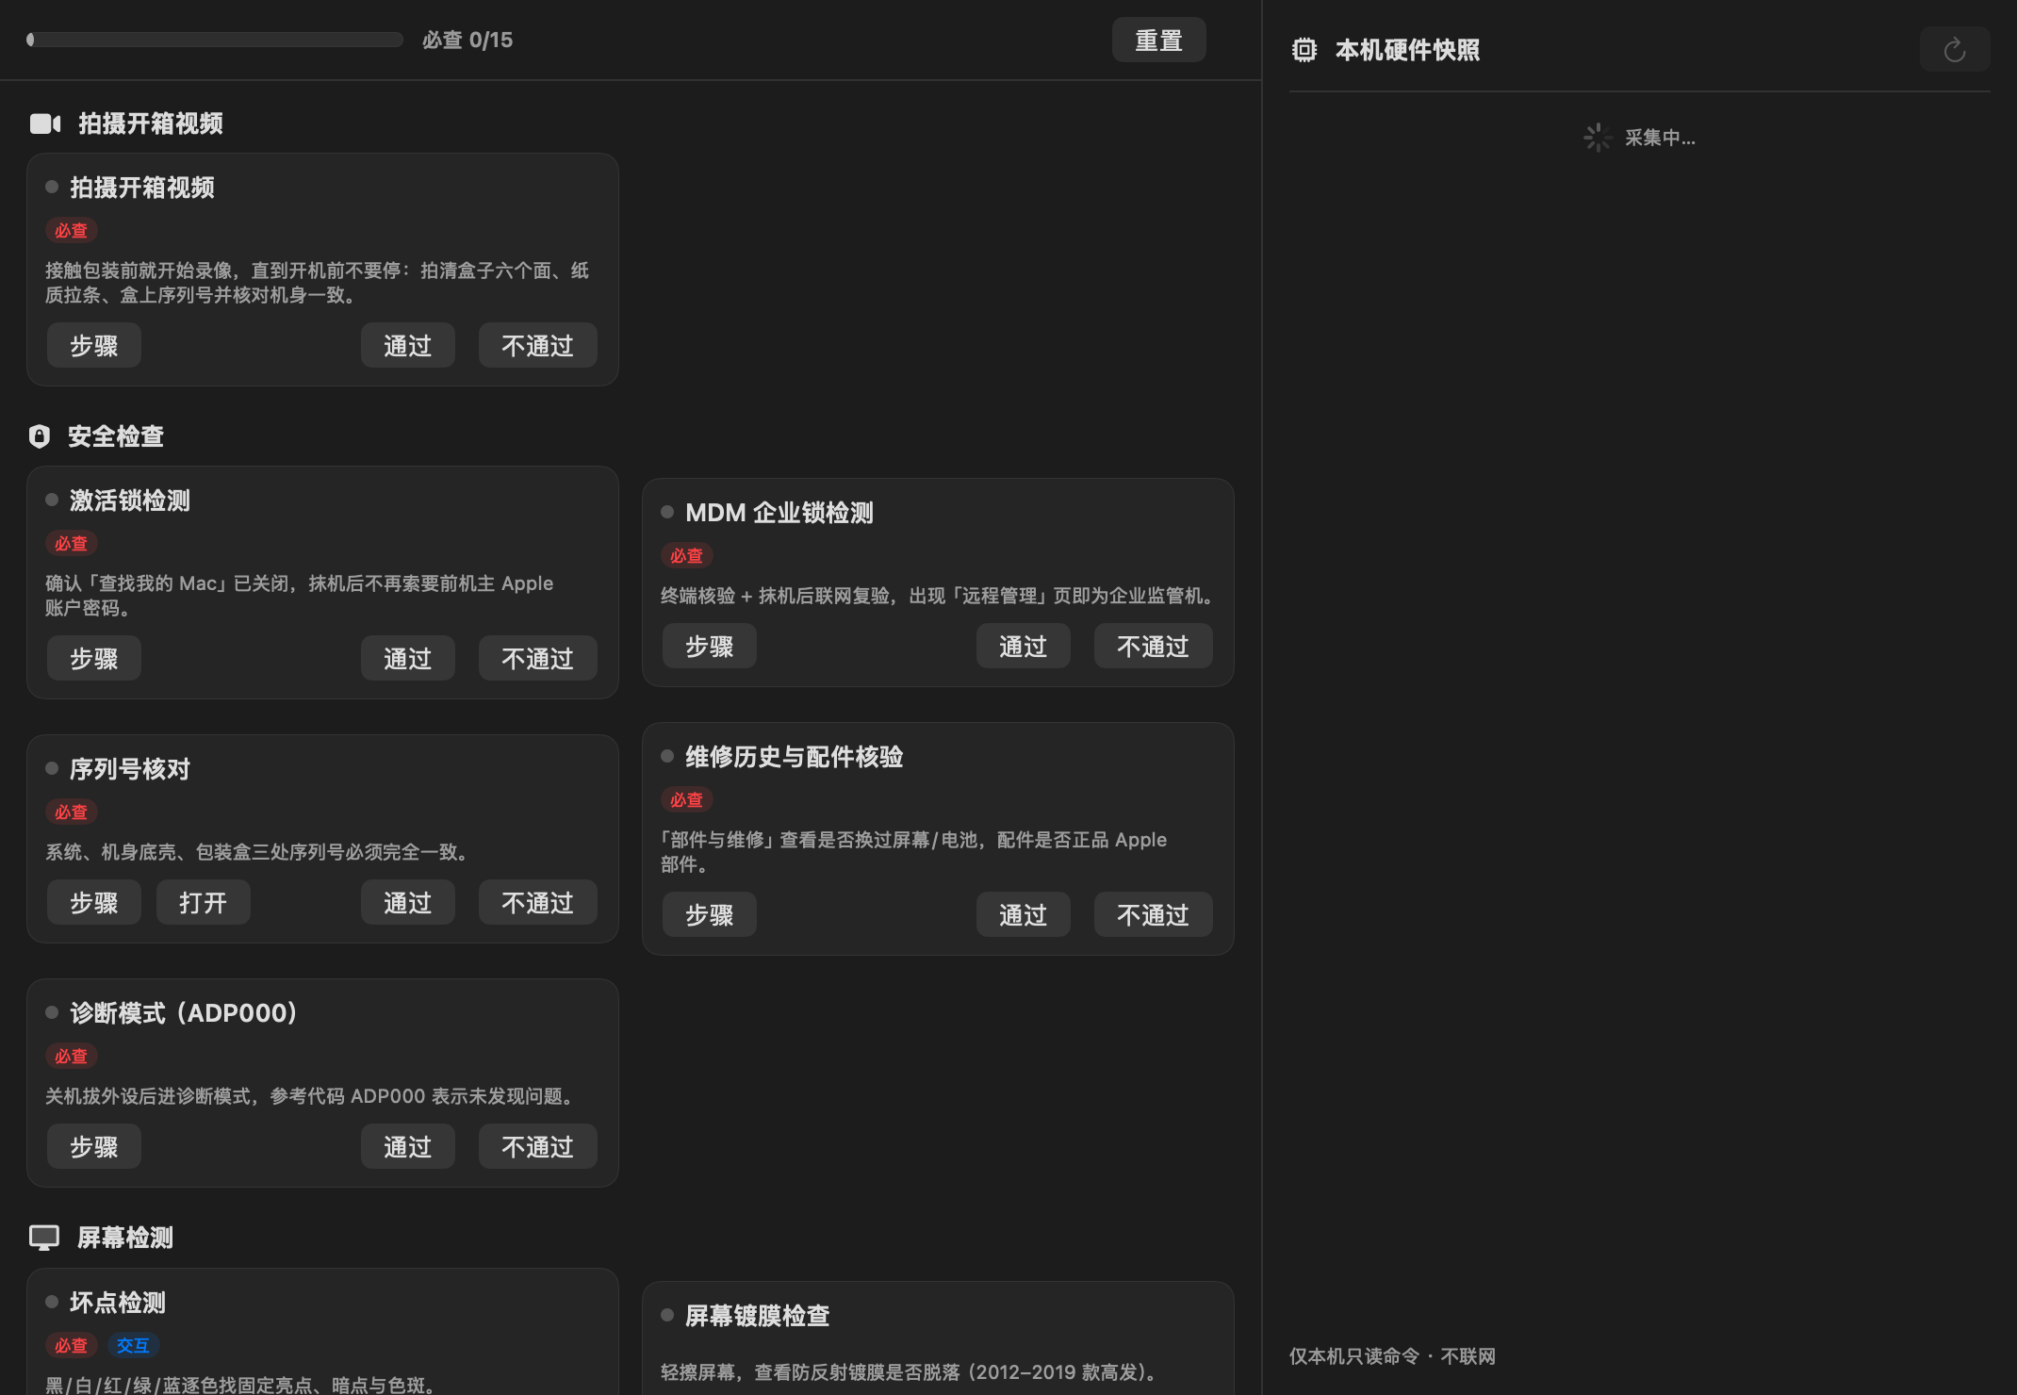
图 1 MacBook 验机：板块清单 + 本机硬件快照（拍摄开箱视频为新版块，必查 1/15 计数）
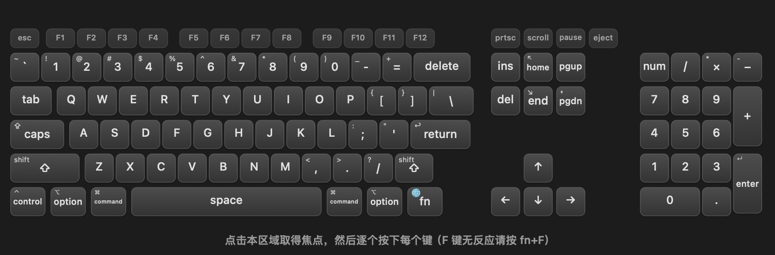
图 2 键盘全键测试画布（AppKit 自绘，keyCode 取自 Apple 官方表）
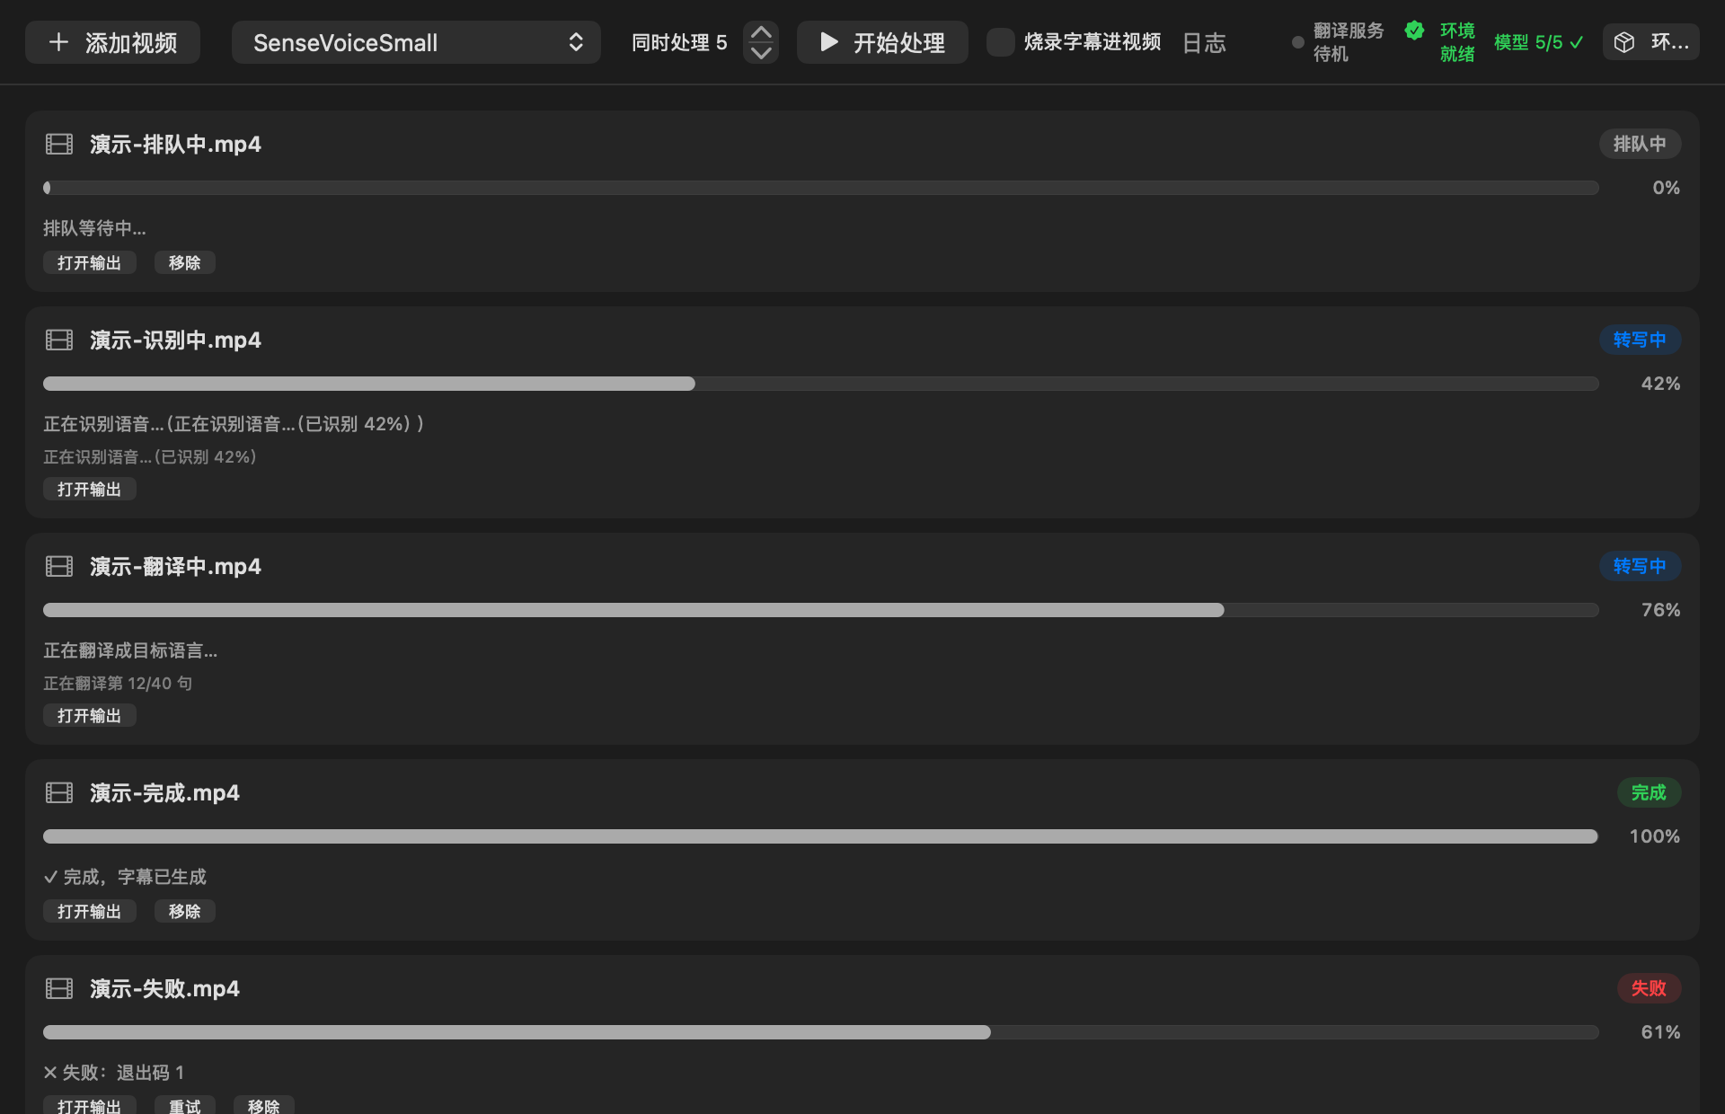
图 3 视频翻译：五种任务状态卡片与彩色进度条（蓝/橙/紫/绿/红）
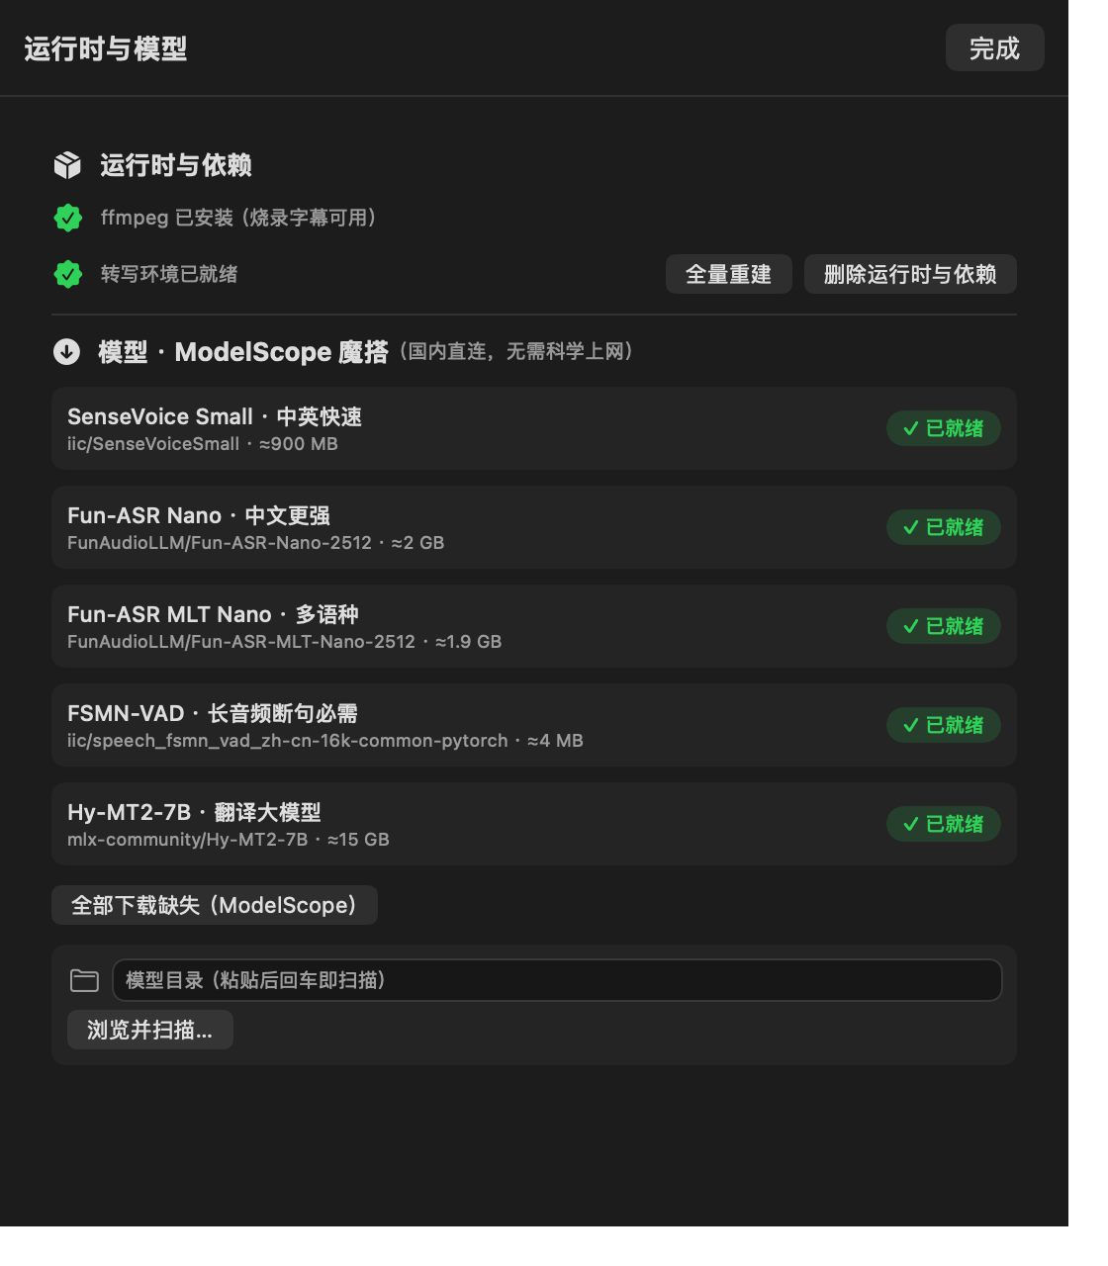
图 4 环境配置面板：ffmpeg 状态行已并入「运行时与依赖」区块
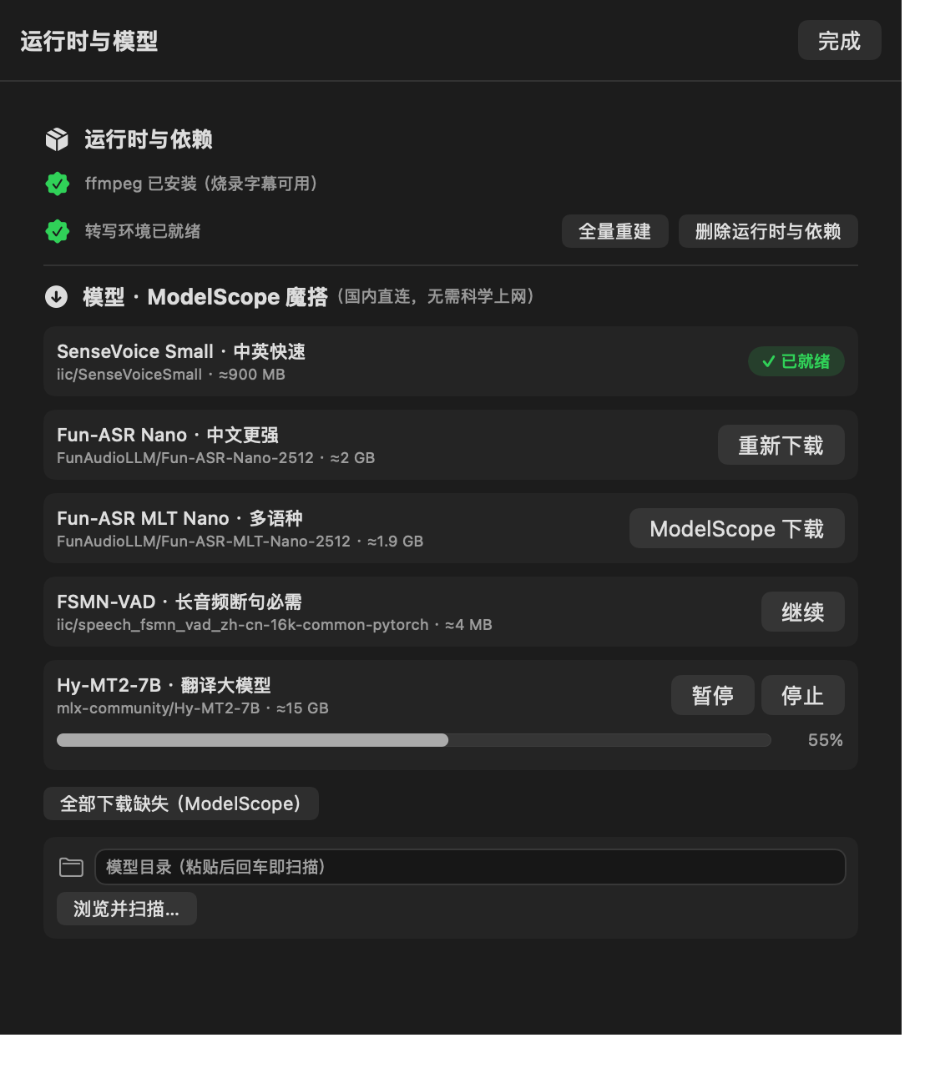
图 5 模型下载区：已就绪 / 不完整 / 校验中 / 暂停 / 下载中 五种状态
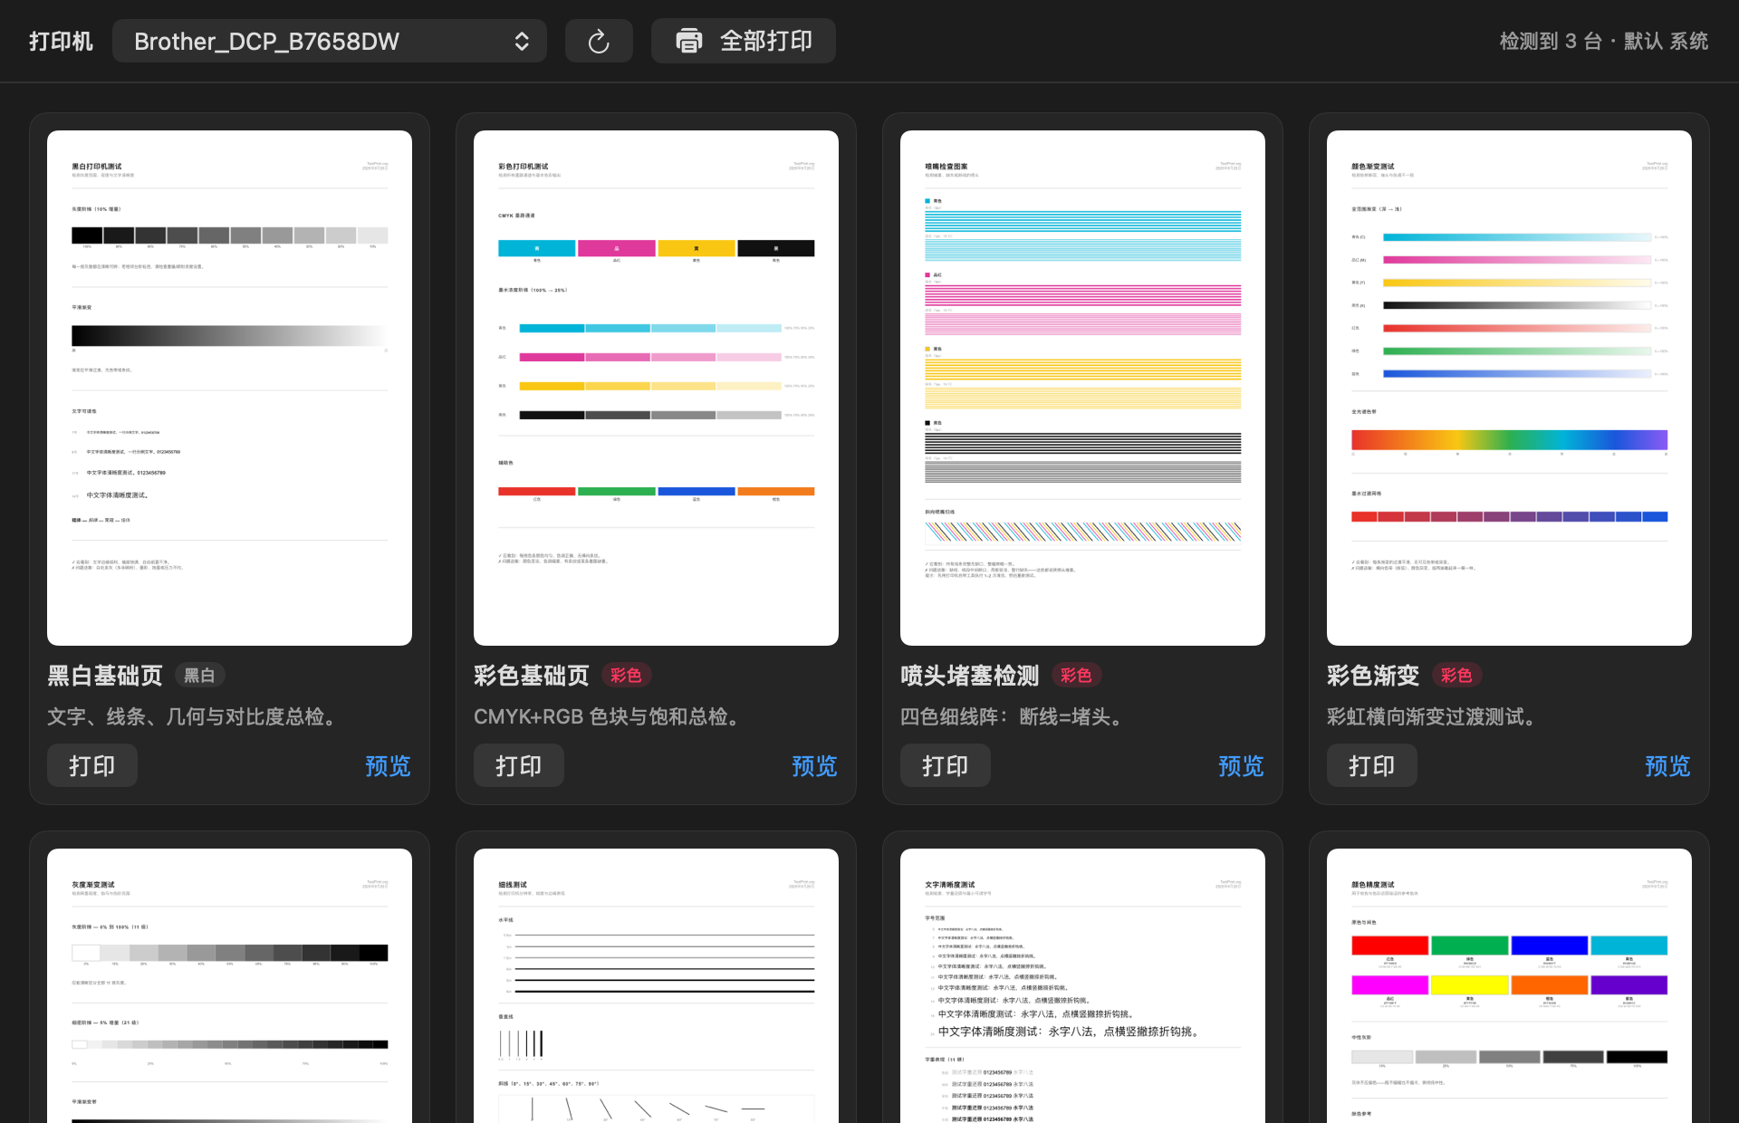
图 6 打印机测试页（原有模块回归）
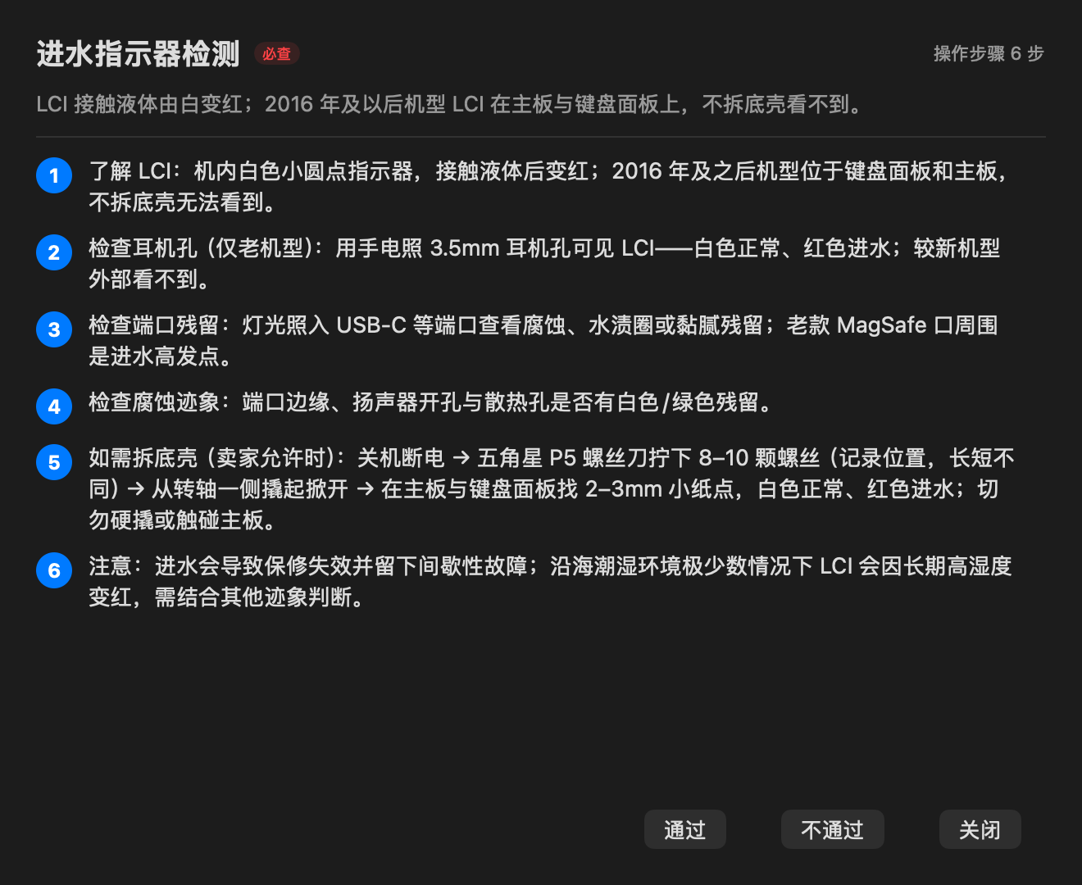
图 7 「步骤」弹窗：字号已放大（进水指示器检测 6 步）

图 8 交互测试提示浮层：坏点检测张数/颜色与全部键位提示
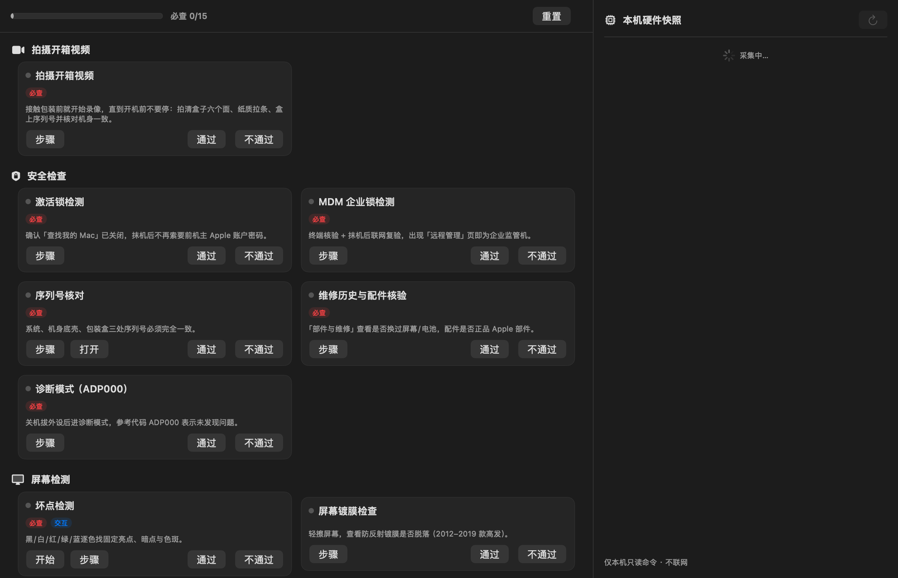
图 9 本机硬件快照（右侧）：电池健康/循环/容量/电压电流/序列号/充电状态全部直读

九、工程自测（Scripts/selftest.sh）
结果：✓ 20 通过 · ⚠ 0 警告 · ✗ 0 失败 （含 --full-e2e 端到端转写链路）
结果 | 检查项
— | 包完整性（/Applications/MetriBar.app）
✓ | 主程序存在且可执行
✓ | LSUIElement 已声明
✓ | Info.plist 合法
✓ | ad-hoc 签名有效
✓ | TestPages 原版纸张 9/9
✓ | 9 张测试页与 Vendor 原版逐字节一致
✓ | transcribe.py 语法编译通过
✓ | embed_subtitle.py 语法编译通过
✓ | transcribe 支持嵌套模型目录注入
✓ | zh-Hans 本地化已随包
— | 构建 ↔ 安装 一致性
✓ | 已安装不早于全部源码改动
✓ | 二进制含并发 UI 特征串
— | 运行期烟测
✓ | 进程存活 pid=86780
✓ | 持续存活（无 AttributeGraph 类秒崩）
✓ | 近 1 小时无崩溃报告
— | 解析逻辑回归（lpstat / MDM / system_profiler / 进度流）
✓ | lpstat / MDM / profiler / 进度协议 解析回归全过
— | 下载/环境功能守护
✓ | ffmpeg 实际可检出: /opt/homebrew/opt/ffmpeg-full/bin/ffmpeg
✓ | 暂停哨兵在位
✓ | 进度只前进不回退
✓ | 联网逐文件大小校验在位
✓ | runtime解压目录对齐(python→runtime)
✓ | 构建依赖清单完整(9包)
✓ | 仓库在线: iic/speech_fsmn_vad_zh-cn-16k-common-pytorch
✓ | 仓库在线: mlx-community/Hy-MT2-7B
✓ | 仓库在线: iic/SenseVoiceSmall
✓ | 仓库在线: FunAudioLLM/Fun-ASR-Nano-2512
✓ | 仓库在线: FunAudioLLM/Fun-ASR-MLT-Nano-2512
✓ | pip缓存走macOS正确路径+no-cache双保险
✓ | 日志尾部UTF-8截断解码(1170行完整)
✓ | Swift尾部读取换行对齐在位
✓ | 验机必查 15 项与站点一致
✓ | 验机 FAQ 8 问与站点一致
✓ | 验机 32 条目全部带分步说明
✓ | 麦克风停止/回放逻辑正确（不设时长+安全停止）
✓ | 麦克风提示浮层有兜底回收
✓ | 坏点提示内嵌全屏窗且逐张更新
✓ | 验机卡片版式安全（按钮需求 268pt ≤ 列宽 276pt）
✓ | 构建进度用正则解析（依赖 N/M 落在 0.35~0.95，STEP 分阶段）
✓ | 进度条取值域检查通过（百分比已归一/或为 0...1 域）
✓ | 已安装App自带构建脚本
✓ | 看门狗已彻底移除
— | 键盘键位映射 vs 官方 keycode 表
✓ | 0 个键位与官方表一致（含字母区 Z≠J 回归）
— | 模型扫描解析（~/.lmstudio/models + 默认目录）
✓ | SenseVoiceSmall → /Users/qinyixiong/.lmstudio/models/funasr/SenseVoiceSmall
✓ | Fun-ASR-Nano-2512 → /Users/qinyixiong/.lmstudio/models/funasr/Fun-ASR-Nano-2512
✓ | Fun-ASR-MLT-Nano-2512 → /Users/qinyixiong/.lmstudio/models/funasr/Fun-ASR-MLT-Nano-2512
✓ | fsmn-vad → /Users/qinyixiong/.lmstudio/models/funasr/fsmn-vad
✓ | Hy-MT2-7B → /Users/qinyixiong/.lmstudio/models/mlx-community/Hy-MT2-7B
— | 转写环境（venv）依赖
✓ | funasr/torch/mlx_lm/openai/soundfile/opencc 全部可导入
— | 发行 dmg
✓ | dmg 存在（3 MB）

十、已知限制与说明
1）麦克风与摄像头为真实硬件授权项，当前系统授权状态为「未决定」，测试台只读取状态、不触发系统弹窗；首次在真机点击「开始」时会出现系统授权提示，授权后功能可用。
2）坏点检测、声音、键盘、触控板等交互项，测试台已验证窗口/画布创建、尺寸、绘制与关闭逻辑；最终的感官判断（是否有坏点、是否有异响）仍需人眼人手确认。
3）外部脚本点击界面受 macOS 辅助功能权限限制，无法在本次环境内执行；如需完全真实点击，可手动为终端授予「辅助功能」权限后再行扩展。
4）版式不变量：验机卡片曾因「按钮加宽」被撑破并左右裁切。现已把该几何约束固化为自测项——自测会读取源码中按钮最小宽度与网格最小列宽，按单卡最多 4 个按钮计算总需求宽度，超过列宽即发版报红（当前 268pt ≤ 276pt）。这类「改了 A 弄坏 B」的回归不再依赖人眼发现。
5）麦克风与摄像头权限：本应用为 ad-hoc 签名，每次重新安装都会改变 cdhash，macOS 会因此把旧授权记录视为不同应用而重置——每次更新后需要重新授权一次。麦克风「不回放、提示永驻」的修复已用源码级回归守卫锁定（selftest 会拦截错误写法），但真实出声仍需人工点一次确认；测试台在未授权时如实跳过并记录状态，不伪造通过。
4）印刷/发行相关的 dmg 体积、签名校验由自测覆盖；本报告不评估视觉美化主观项。

十一、结论
电池检测实测（本机真实读数，全部来自右侧快照，无需第三方 App）：健康度 99%（满充 6175 mAh / 设计 6249 mAh）、循环 47 次、最大容量 100%、剩余 4879 mAh、12.52 V · 0 mA、序列号 F5DHQG0050P0000VD4 · 型号 bq40z651、当前电量 80%。
本轮针对试用反馈的七项界面与交互问题已全部修复并留存渲染证据：步骤弹窗字号放大、坏点检测提示浮层（含张数与键位）、麦克风全程状态提示、摄像头画面修复、电池信息改为右侧直读（去掉第三方外链）、键盘拟真重绘并删除冗余的在线键盘入口、页脚提示删除。
三个功能模块的界面渲染、状态机与关键交互全部通过测试，工程自测 24 项全绿；验机模块已按站点规格完整复刻（10 个检测板块 / 33 条目 / 15 必查 / 8 FAQ，全部带分步说明）；视频翻译 Tab 切换卡顿的根因（主线程同步子进程，实测 0.8–1.0 秒）已定位并消除，现版本主线程同步占用为 0 ms。

